Улицы г.Перми, которые носят названия, связанные с войной:

Улица Старцева
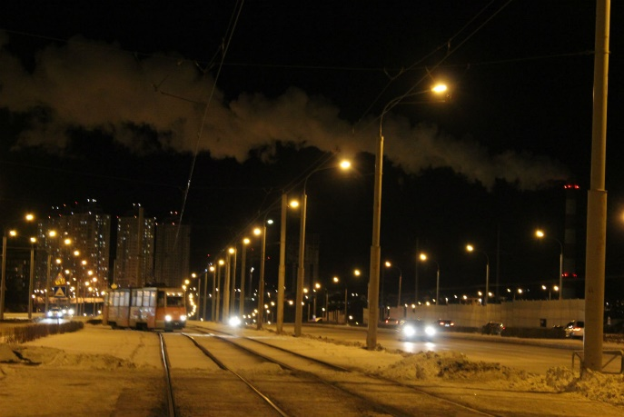
(с 06.05.1965, решение ГИК№337, прежде — Запорожская)
Улица Старцева образована в 1965 году, а прежде ее называли Запорожской. Она начинается в микрорайоне Садовый, а заканчивается на границе микрорайонов Городские Горки и Южный. Если в начале на этой улице
стояли только пятиэтажные здания, то в 1980-е годы появились 9-10 этажные жилые дома. Это достаточно протяженная улица, на ней расположены жилые дома, учебно-образовательные учреждения, административные здания, хотя она находится не в центре города, но достаточно хорошо известна. По ней ходят трамваи, а недавно открыли автомобильную многополосную магистраль. Названа она в честь Героя Советского Союза Федора Григорьевича Старцева.

Улица Героя Пирожкова
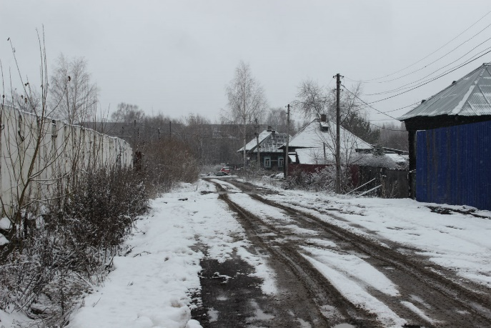
(с 13.12.1952, решение ГИК № 822, прежде — Камская долина 2-я)
Улица Героя Пирожкова очень маленькая улица, она занимает полтора квартала и проходит между улицей Восстания и Потерянной улицей. На улице расположено несколько домов и отсутствуют указательные вывески. Названа она в честь летчика Бориса Григорьевича Пирожкова.

Улица Лузенина
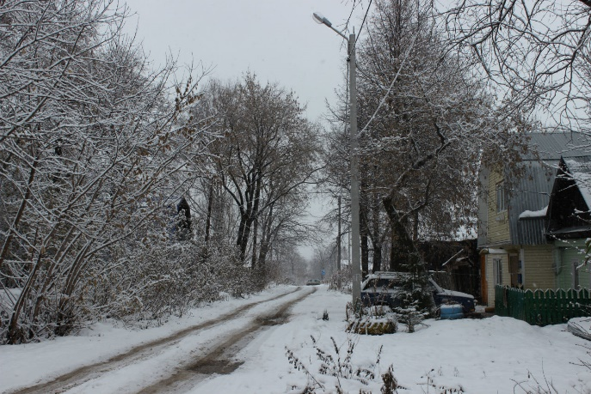
(с 07.01.1985, решение ГИК №27, прежде — Сарайный пер., Школьная)
Улица расположена в микрорайоне Висим. Она идет от улицы Нагорной до улицы Партизанской и застроена в основном одноэтажными частными домами, а в 1996 году на ней появился 10 этажный жилой дом. Свое название она получила в честь нашего земляка Геннадия Павловича Лузенина.

Улица Исхакова
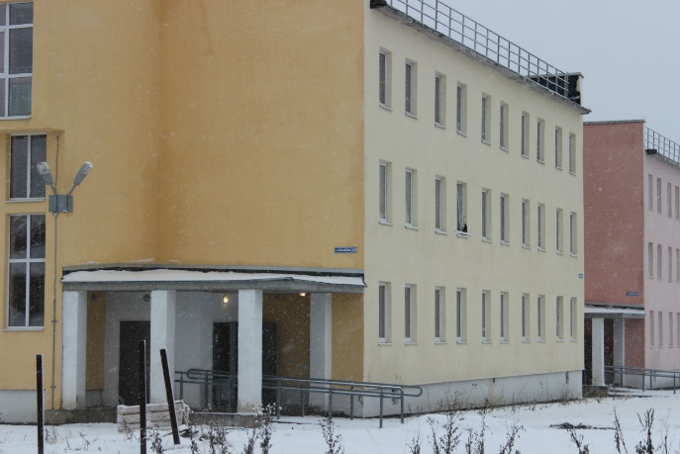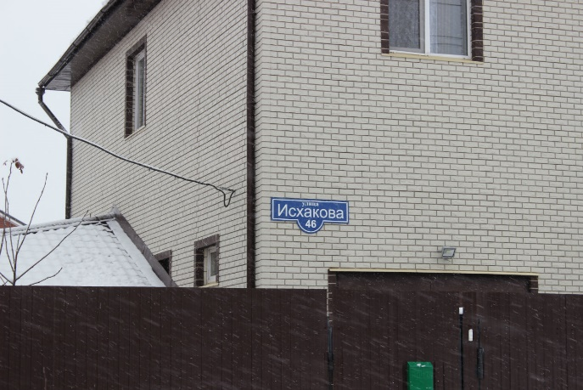
(с 25.05.2001, постановлением главы г. Перми № 1011)

Улица Кондаурова
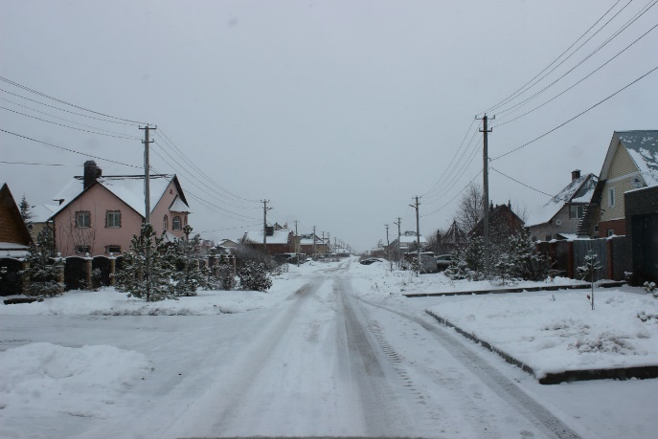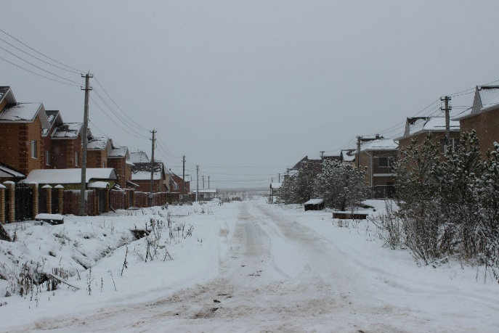
(с 25.05.2001, постановление главы г. Перми №1011)

Улица Гашкова
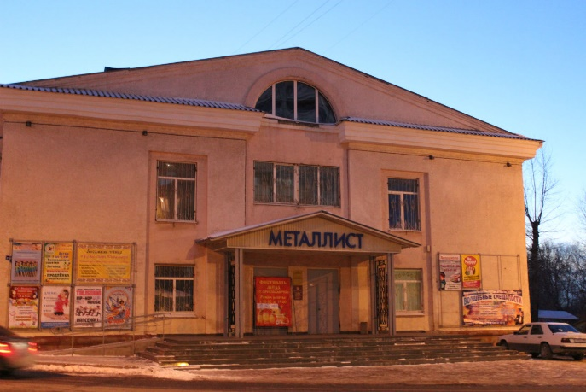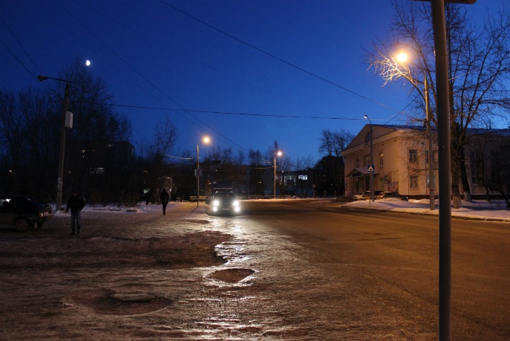
(с 07.02.1985, решение ГИК№15, прежде — Кустанайская с 1949г.)
Улица Гашкова является одной из центральных в микрорайоне Вышка II. Она стала застраиваться в 1949 году и называлась улица Кустанайская. В 1985 году ее переименовали в честь бывшего рабочего Мотовилихинского завода Алексея Вениаминовича Гашкова. Улица разветвленная и пересекается со многими улицами микрорайона. На ней расположены торговые центры, учебно-образовательные учреждения, банки, ДК Металлист, ДДУ, кафе, жилые дома.

